Берегите природу!
29 марта в Центре национальных культур состоялось театрализованное представление «Берегите природу».
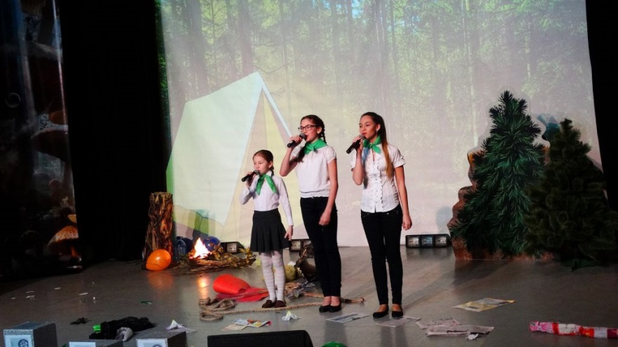
Мероприятие проходило в рамках Года экологии. Ребята из младших классов школ Нижневартовска отправились в увлекательное путешествие, научившее бережно относиться к природе и сохранять чистоту в городе и на природе.
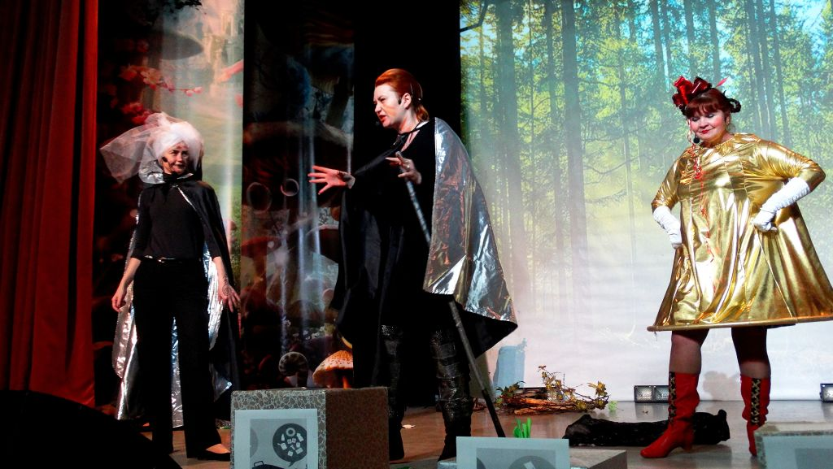
Главные персонажи действа «Железный Лом», «Мусорный смерч», «Бумажный Хлам» и «Упаковка» пытались убедить ребят, что мусорить и загрязнять окружающую среду это очень даже хорошо, но ничего у
них не вышло
.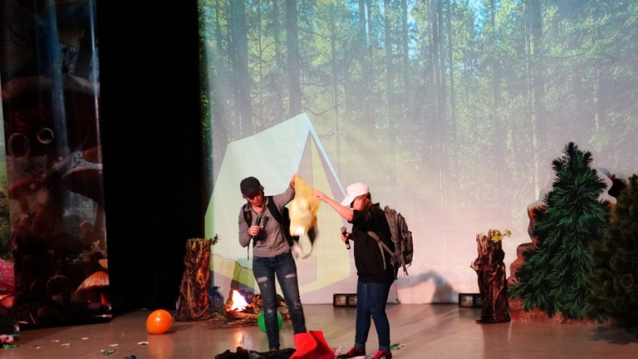
Ребята правильно отвечали на экологические вопросы и в игровой форме помогли «экологам» очистить лес от загрязнений.
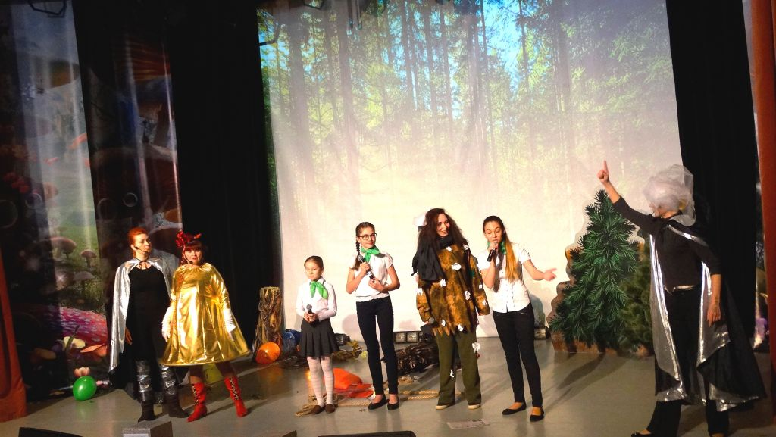
Юные вартовчане приняли участие в интерактивной программе, а демонстрация анимационного фильма «Фиксики» ещё раз напомнила о том, как важно беречь природу и быть экологически культурным человеком.
Пресс-служба ЦНК, информация с сайта http://цнк-нв.рф/

